Оглавление

Аспекты культуры речи
- Нормативный
- Коммуникативный (функциональный)
- Этический
Этикет
- нормы поведения, принятые в обществе в то или иное время
Виды этикета:
- Придворный (дворцовый)
- Дипломатический
- Воинский
- Религиозный
- Сетевой
- Профессиональный
- Повседневного общения

Что такое язык
Язык — это определенный код и система правил употребления знаков, которые его составляют
Виды языков:
- Человеческие и языки животных
- Естественные (живые и мертвые) и искусственные (собственно искусственные, алгоритмические языки программирования, формализованные языки)
- Вербальные и невербальные (язык мимики и жестов)
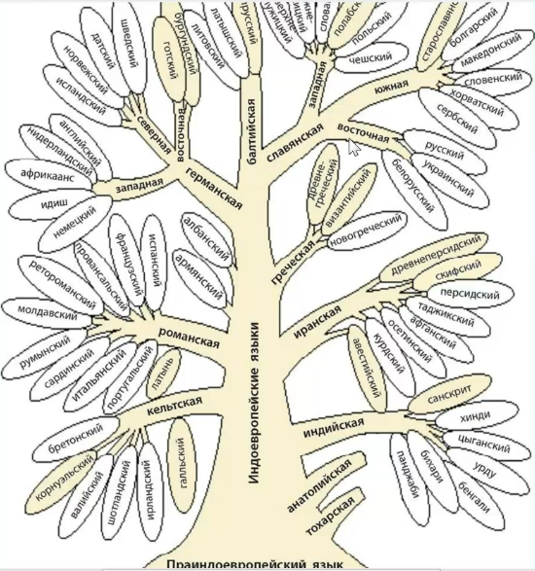
Наш язык принадлежит к индоевропейским языкам, восточнославянской ветви

Функции языка:
- Коммуникативная (или общения)
- Когнитивная (обобщенная)
- Номинативная (назывная)
- Аккумулятивная (сбор, сохранение и передача информации)
- Магическая (например в религии, когда говорят о сотворении мира)
- Экспрессивная
Виды общения:
- Чисто информативное и регулятивное
- Вербальное и невербальное
- Устное и письменное
- Непосредственное (прямое) и опосредованное
- Диалогическое и монологическое
- В зависимости от субъектов общения:
  - межличностное
  - представительское (ролевое) (продавец и покупатель)
  - групповое (публичная или массовая коммуникация)
  - общение культур
Национальный язык:
- Литературный язык — строго нормативная, кодифицированная, обработанная, высшая форма национального языка
- Диалекты (народные слова) (территориальные особенности языка)
- Жаргон (сленг)
- Профессионализмы
- Арго (язык конспирации или тюремный язык)
- Вульгаризмы и табуизированная лексика
- Просторечье
Если нужно выяснить куда ставить ударение и т.д — грамота.ру/викисловарь/гдеударение.рф
В мире существует от 3 до 7 тысяч языков
Признаки литературного языка:
- Многофункциональность
- Наддиалектный характер
- Нормативный
- Наличие устной и письменной формы
- Стилевое расслоение

Речь
Речь — это воплощение языка в жизнь. Речь это и процесс говорения или письма, и его результат

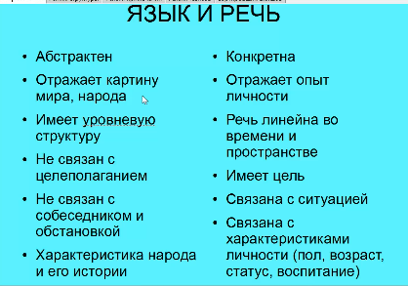

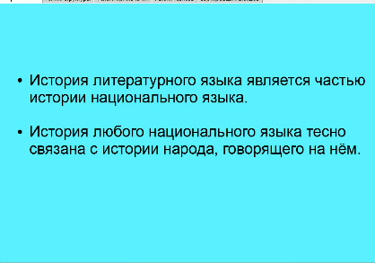

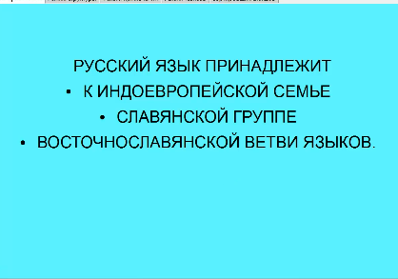

Ряд слов сохранили корни в разных языках индоевропейской семьи:
Отец и папа — atta и pater (лат.), atta и fadar (готский), pitar (санскрит


